МБУК
«Межпоселенческая библиотека»
МО Темрюкский район
Центр правовой информации

Детство, опалённое войной

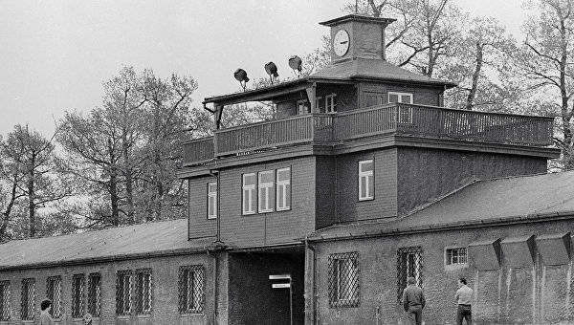

г. Темрюк
2019

Составитель: юрисконсульт Тагаева С. Ю.
Ответственный за выпуск: директор МБУК «Межпоселенческая библиотека» МО Темрюкский район Л. Б. Асланова

Детство, опалённое войной / [сост. С. Ю. Тагаева; отв. за вып.
Л. Б. Асланова]. – Темрюк, 2019. – 12 с.

11 апреля ежегодно отмечается Международный день освобождения узников фашистских концлагерей (International Day of Fascist Concentration Camps Prisoners Liberation), который установлен в память об интернациональном восстании узников концлагеря Бухенвальд, произошедшем 11 апреля 1945 года.
Концентрационные лагеря — места пребывания больших масс людей, заключенных под стражу по политическим, социальным, расовым, религиозным и иным признакам. Широкое распространение концентрационные лагеря получили в фашистской Германии.
В них содержались, как правило, антифашисты, прежде всего коммунисты, социал-демократы, профсоюзные деятели, а также лица, преследовавшиеся по расовым, религиозным, социальным и другим мотивам.
Первый концлагерь в Германии был создан близ Дахау в марте 1933 года. К началу Второй мировой войны в тюрьмах и концлагерях Германии находилось 300 тысяч немецких, австрийских и чешских антифашистов. В последующие годы гитлеровская Германия на территории оккупированных ею европейских стран создала гигантскую сеть концентрационных лагерей, превращенных в места организованного систематического убийства миллионов людей.
В число всемирно известных нацистских концлагерей, в которых содержались и гибли десятки и сотни тысяч узников вошли: Освенцим — 4 миллиона узников, Майданек — 1,38 миллиона, Маутхаузен — 122 тысячи, Заксенхаузен — 100 тысяч, Равенсбрюк — 92,7 тысячи, Треблинка — 80 тысяч, Штуттгоф — 80 тысяч. Количество детей до 14 лет в этих лагерях составляло 12-15 %. Десятки тысяч жертв насчитывали концентрационные лагеря на территории СССР — Саласпилс, Алитус, 9-й форт Каунаса, Озаричи.
Из 18 миллионов узников 11 миллионов были уничтожены в 14 тысячах пунктах смерти — лагерях, тюрьмах, гетто. Проектная мощность уничтожения только концентрационного лагеря Освенцим составила до 30 тысяч человек в день.
Одним из крупнейших нацистских концентрационных лагерей являлся Бухенвальд, который начал функционировать в 1937 году близ города Веймара (Германия). К 1945 году он имел 66 филиалов и внешних рабочих команд.
Наиболее крупные: "Дора" (близ города Нордхаузен, Германия), "Лаура" (близ города Заальфельд, Германия) и "Ордруф" (в Тюрингии, Германия), где монтировались самолеты-снаряды ФАУ. За время существования лагеря (1937-1945) около 239 тысяч человек были его узниками. Вначале это были немецкие антифашисты, позднее, в годы Второй мировой войны, — представители многих других национальностей. В лагере узники подвергались истязаниям, преступным медицинским экспериментам, их морили голодом, эксплуатировали владельцы крупных промышленных фирм.
В Бухенвальде было уничтожено свыше 56 тысяч человек 18 национальностей, в том числе 19 тысяч советских военнопленных.
В лагере действовали антифашистские группы Сопротивления.
11 апреля 1945 года заключенные Бухенвальда, узнав о подходе союзных войск, подняли восстание, обезоружили и захватили в плен около 200 охранников, взяли в свои руки руководство лагерем. 12 апреля в лагерь вступили американские войска.
Система концлагерей в Германии была ликвидирована вместе с разгромом гитлеризма, осуждена в приговоре Международного военного трибунала в Нюрнберге как преступление против человечности.
22 июня 1988 года был образован Международный союз бывших малолетних узников фашизма. Организация является единственным в мире структурированным общественным объединением граждан Армении, Белоруссии, Казахстана, Латвии, Литвы, Молдавии, России, Узбекистана, Украины, Эстонии, а также Болгарии, прошедших в детском возрасте концлагеря, гетто, тюрьмы, и другие места принудительного содержания, созданные нацистской Германией на территориях Третьего Рейха, его союзников и в оккупированных областях СССР и других стран Европы.
По данным на 2017 год, в России проживает свыше 140 тысяч бывших несовершеннолетних узников концлагерей.
Международный день освобождения узников фашистских концлагерей во всем мире отмечается памятными мероприятиями, поминовением погибших, поклонением их памяти, возложением цветов к могилам и местам захоронения жертв фашизма.

Льготы для бывших несовершеннолетних узников фашистских концлагерей
Малолетние узники фашизма смогли реализовать право пользования льготами после вступления в силу Указа №1235 «О предоставлении льгот…». Эта категория лиц, которые находились во время Второй мировой войны в лагерях, гетто и прочих местах насильственного содержания в России приравнена к участникам ВОВ по количеству и объему привилегий.

Меры соцподдержки, полагающиеся им, описаны в Законе №5-ФЗ. Статьи 14 и 15 содержат информацию о помощи инвалидам и ветеранам ВОВ, а, следовательно, и несовершеннолетним узникам.

Прибавки и выплаты с апреля 2019 года: кому и сколько полагается?
Единовременную выплату 10 000 рублей получат: Ветераны Великой Отечественной войны.
Бывшие несовершеннолетние узники концлагерей, гетто и других мест принудительного содержания, созданных фашистами и их союзниками в период Второй мировой войны. Вдовы военнослужащих, погибших в период войны с Финляндией, Великой Отечественной войны, войны с Японией. Вдовы умерших инвалидов Великой Отечественной войны.

На сколько вырастут пенсии и выплаты инвалидам в апреле 2019 года?
Последствий чернобыльской катастрофы — увеличение на 98,79 руб.; — ветеранам боевых действий — увеличение на 135,80 руб.
Граждане, которые в текущем году предпочли воспользоваться социальными услугами в натуральном виде, получат ЕДВ за вычетом стоимости размера социальных услуг (услуги). — участники Великой Отечественной войны, ставшие инвалидами; — бывшие несовершеннолетние узники концлагерей, гетто, признанные инвалидами.
Участники Великой Отечественной войны и приравненные к ним бывшие несовершеннолетние узники концлагерей, гетто.

Льготы детям узникам концлагерей
Далее следует обратиться к Указу Президента Российской Федерации от 15 октября 1992 года № 1235 «О предоставлении льгот бывшим несовершеннолетним узникам концлагерей, гетто и других мест принудительного содержания, созданных фашистами и их союзниками в период второй мировой войны» (далее – Указ). распространяется на проживающих на территории Российской Федерации бывших несовершеннолетних граждан, которые в годы второй мировой войны в возрасте до 18 лет содержались или родились в концлагерях, гетто, других местах принудительного содержания, созданных фашистами и их союзниками на территориях Германии и союзных с нею стран, а также на оккупированных ими территориях бывшего СССР и стран Европы.
В Указе написано: «В целях улучшения социально-экономического положения бывших несовершеннолетних узников концлагерей, гетто и других мест принудительного содержания, созданных фашистами и их союзниками в период второй мировой войны, постановляю: Предоставлять проживающим на территории Российской Федерации бывшим несовершеннолетним узникам концлагерей, гетто, других мест принудительного содержания. В Госдуме подготовлен законопроект, который предоставит узникам концлагерей социальные льготы участников боевых действий Великой Отечественный войны. — Экс-узники лагерей нуждаются в мерах моральной и социальной поддержки.

Бывшим несовершеннолетним узникам концлагерей сохранят прежние льготы
Бывшие несовершеннолетние узники концлагерей продолжат получать все имеющиеся на сегодняшний день льготы.
Автором законодательной инициативы выступило Заксобрание Санкт-Петербурга.
Ленобласть поможет полиции и узникам фашизма Сегодня в России проживают более ста сорока тысяч бывших несовершеннолетних узников концлагерей.
27 января 1945 года солдаты Красной армии освободили узников Освенцима — самого известного концентрационного лагеря времён Второй мировой войны.

Источник: https://creditnyi.ru/ligoty-veteranam/ligoty-nesovershennoletnim-uznikam-konzlagerei-261/
Источник: https://ria.ru/20180411/1518201095.html

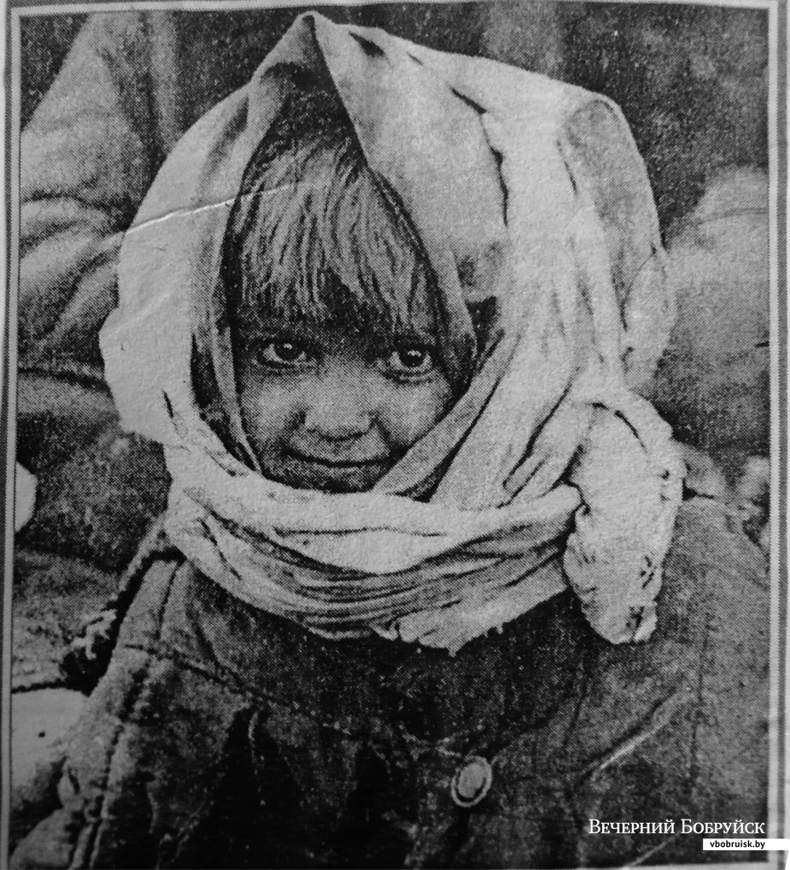

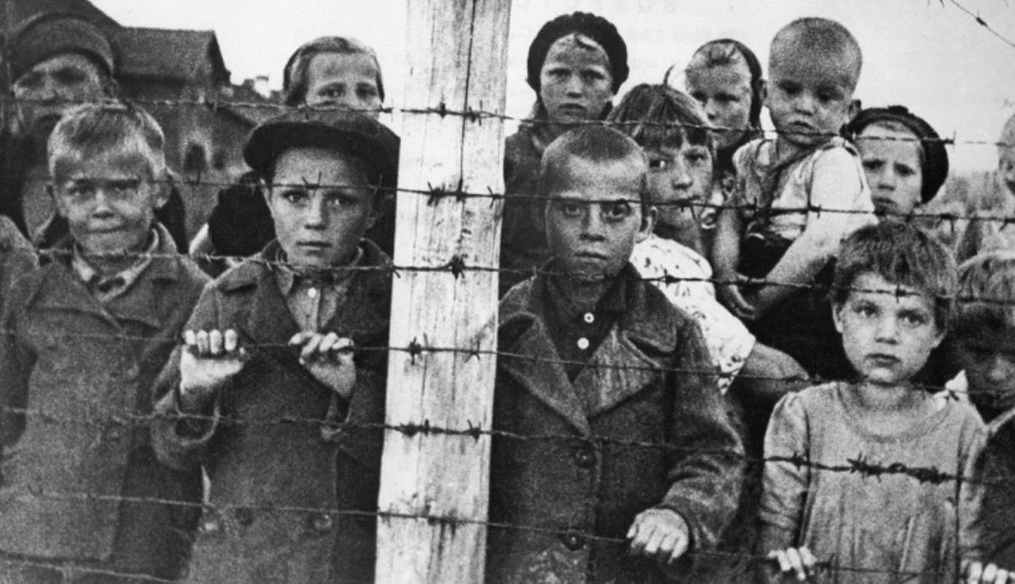
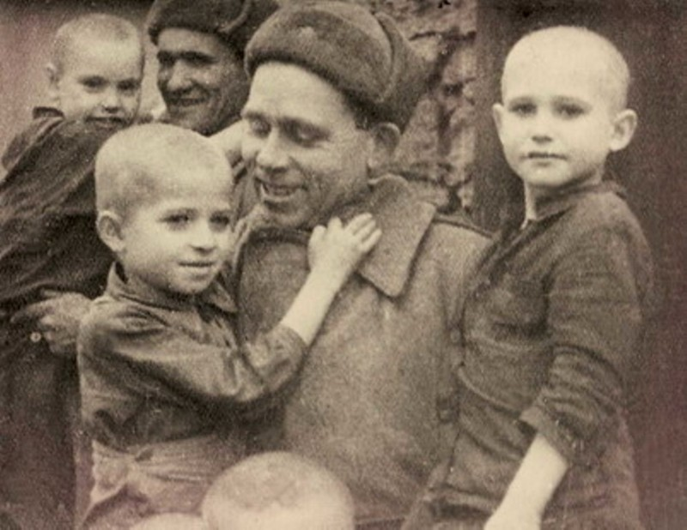

МБУК «Межпоселенческая библиотека»
МО Темрюкский район
г. Темрюк, ул. Ленина, 88
Тел., факс: (861-48) 6-04-27; 5-23-93
e-mail: knigatemcpi@yandex.ru
http://www.bibliotemryuk.ru/

